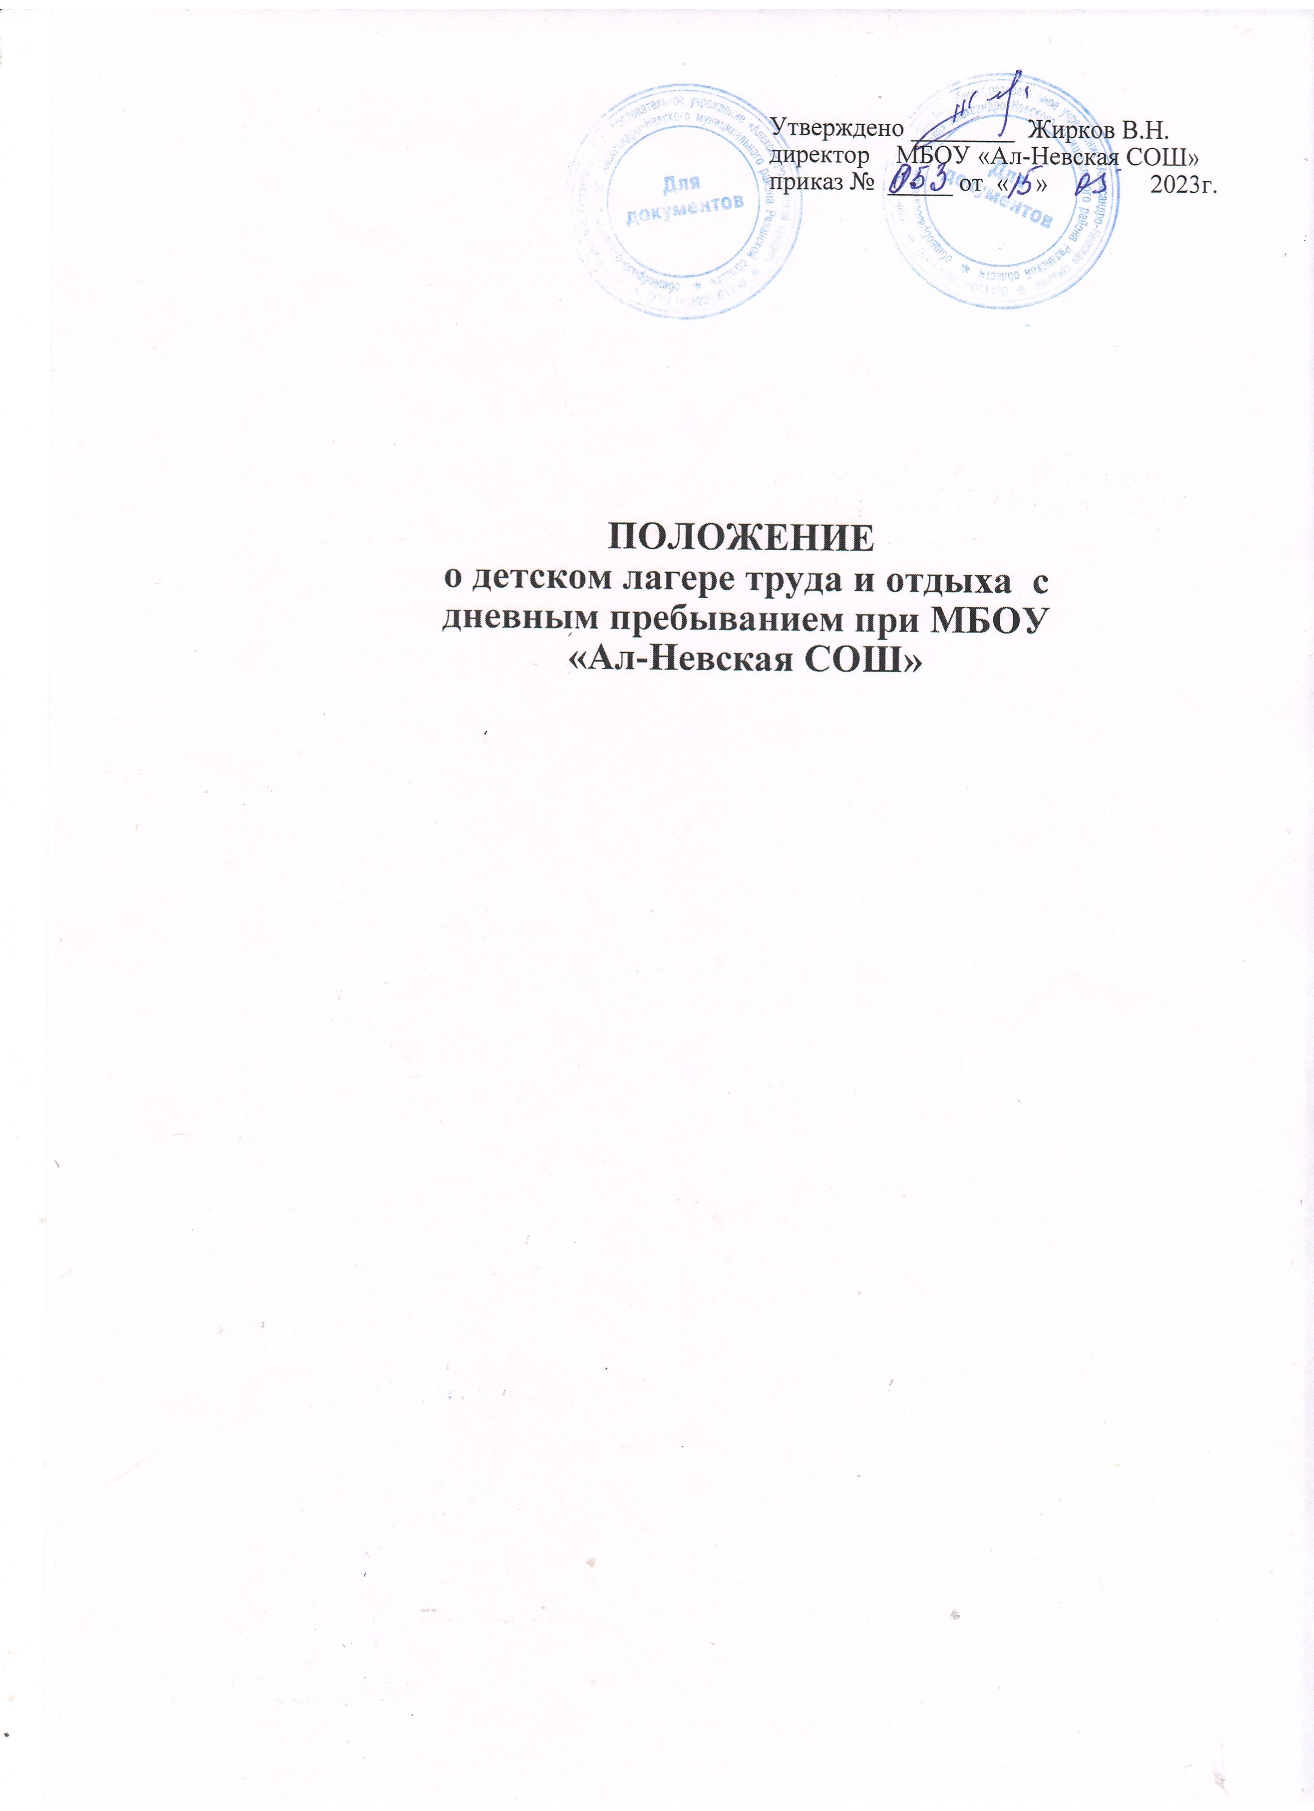

**1. Общие положения.**

1.1. Настоящее Положение о детском лагере труда и отдыха (далее – Положение) регулирует деятельность лагеря труда и отдыха созданного в качестве структурного подразделения образовательной организацией, осуществляющей организацию отдыха и оздоровления обучающихся в каникулярное время с дневным пребыванием (далее соответственно – образовательная организация, трудовой лагерь).

1.2. Открытие трудового лагеря осуществляется при наличии:

- санитарно-эпидемиологического заключения территориальных органов, уполномоченных осуществлять государственный санитарно-эпидемиологический надзор;

- акта приемки лагеря межведомственной комиссией, созданной органом местного самоуправления.

1.3. Трудовой лагерь создается для лиц, достигших возраста 14 лет до 18 лет (далее – подростки).

1.4. В своей деятельности трудовой лагерь руководствуется федеральными законами, актами Президента Российской Федерации и Правительства Российской Федерации, нормативными правовыми актами федеральных органов государственной власти и органов государственной власти субъектов Российской Федерации, Уставом МБОУ «Ал-Невская СОШ» , Положением о детском лагере труда и отдыха при МБОУ «Ал-Невская СОШ»

1.5. Трудовой лагерь осуществляет свою деятельность во взаимодействии с заинтересованными федеральными государственными органами, органами государственной власти субъектов Российской Федерации и органами местного самоуправления в рамках их компетенции, а также с общественными организациями и объединениями.

1.6. Содержание, формы и методы работы трудового лагеря определяются программой деятельности лагеря. Программа утверждается директором образовательной организации.

1.7. Местонахождение трудового лагеря: 391240 Рязанская область, Александро-Невский район, р.п. Александро-Невский, пер. Школьный , д.1

1.8. Лагерь является стационарным.

1.9. Режим пребывания детей в лагере: с 8.30 до 14.30 с организацией двухразового питания (завтрак и обед).

1.10. Режим дня утверждается директором образовательной организации в соответствии с требованиями СП 3.1/2.4.3598-20.

**2. Предмет, цели и задачи деятельности школьного лагеря.**

2.1. Предметом деятельности трудового лагеря являются организация трудовой деятельности подростков, не требующей квалификации, трудовое воспитание подростков, организация профессиональной ориентации подростков, организация отдыха и оздоровления подростков в трудовом лагере.

2.2. Целями деятельности трудового лагеря являются:

а) вовлечение подростков в общественно-полезную деятельность;

б) трудовое воспитание и формирование личностных качеств подростков;

в) социально-трудовая подготовка подростков, приобретение ими практических трудовых умений и навыков;

г) обучение подростков основам техники безопасности и охраны труда при выполнении работ, предусмотренных программой трудового лагеря;

д) развитие разносторонних интересов подростков, удовлетворение их индивидуальных потребностей в интеллектуальном, нравственном и физическом совершенствовании, а также в занятиях физической культурой, спортом и туризмом;

е) создание и обеспечение необходимых условий для личностного развития, укрепления здоровья, профессионального самоопределения и творческого труда подростков;

ж) формирование культуры здорового и безопасного образа жизни, общей культуры подростков;

з) социализация подростков, развитие коммуникативных и лидерских качеств подростков, профессиональная ориентация подростков.

2.3. Задачи трудового лагеря:

а) организация трудовой деятельности подростков в соответствии с трудовым законодательством Российской Федерации, формирование у подростков трудовых навыков, вовлечение их в общественно-полезную деятельность с учетом их возрастных особенностей и состояния здоровья в соответствии с санитарным и трудовым законодательством Российской Федерации;

б) осуществление культурно-досуговой, туристской, краеведческой, экскурсионной деятельности, обеспечивающей рациональное использование свободного времени подростков, их духовно-нравственное развитие, приобщение к ценностям культуры и искусства;

в) осуществление деятельности, направленной на:

- развитие творческого потенциала и всестороннее развитие способностей у подростков;

- развитие физической культуры и спорта подростков, в том числе на физической развитие и укрепление здоровья подростков;

г) организация размещения, питания подростков в трудовом лагере; д) обеспечение безопасных условий жизнедеятельности, в том числе трудовой деятельности подростков;

е) формирование навыков здорового образа жизни у подростков;

ж) осуществление психолого-педагогической деятельности, направленной на улучшение психологического состояния подростков и их адаптацию к условиям трудового лагеря.

2.4. Право на осуществление в трудовом лагере деятельности, для занятия которой необходимо получение специального разрешения (лицензии), возникает с момента получения такого разрешения (лицензии) или в указанный в нем срок и прекращается при прекращении действия разрешения (лицензии).

**3.** **Организация деятельности трудового лагеря.**

3.1. При формировании трудового лагеря обеспечивается организация питания, медицинского обеспечения, охраны жизни, здоровья и безопасности детей.

3.3. Оказание медицинской помощи подросткам осуществляется в медицинском кабинете образовательной организации медицинской организацией на основе договора на медицинское обслуживание.

3.4. Условия размещения, устройства, содержания и организации работы трудового лагеря должны соответствовать санитарно-эпидемиологическим правилам и гигиеническим нормативам, требованиям противопожарной и антитеррористической безопасности.

3.5. Трудовой лагерь может использовать объекты социальной, образовательной, спортивной инфраструктуры как мобильного, так

и стационарного действия, необходимые для осуществления целей деятельности трудового лагеря.

**4.** **Комплектование трудового лагеря.**

4.1. Деятельность подростков в трудовом лагере организуется в одновозрастных, объединениях подростков.Трудовая деятельность подростков осуществляется в соответствии с трудовым законодательством Российской Федерации.

4.2. Количество человек в лагере определяется приказом директора образовательной организации. Предельная наполняемость отряда составляет не более 18 детей.

4.3. Подростки направляются в трудовой лагерь при отсутствии медицинских показаний для пребывания подростка в трудовом лагере.

4.4. В трудовом лагере должен быть обеспечен доступ детей-инвалидов и детей с ограниченными возможностями здоровья к объектам социальной, инженерной и транспортной инфраструктур трудового лагеря и предоставляемым услугам, в том числе должны быть созданы специальные условия для получения указанными лицами образования по реализуемым в трудовом лагере образовательным программам.

**5. Управление трудовым лагерем.**

5.1. Координацию деятельности трудового лагеря, контроль и общее руководство осуществляет директор образовательной организации.

5.2. Непосредственное руководство трудовым лагерем осуществляется начальником лагеря, назначаемым приказом директора образовательной организации на срок, необходимый для подготовки и проведения лагеря (смены), предоставления последующей отчетности о деятельности лагеря.

5.3. Подбор работников для проведения смен лагеря осуществляется директором образовательной организации совместно с начальником лагеря.

5.4. К работе в трудовом лагере допускаются лица, не имеющие установленных законодательством Российской Федерации

ограничений на занятие соответствующей трудовой деятельностью, а также прошедшие в соответствии с Порядком проведения обязательных предварительных и периодических медицинских осмотров (обследований) работников, занятых на тяжелых работах и на работах с вредными и (или) опасными условиями труда, утвержденным приказом Министерства здравоохранения и социального развития российской Федерации от 12 апреля 2011г. № 302н «Об утверждении перечней вредных и (или) опасных производственных факторов и работ, при выполнении которых проводятся обязательные предварительные и периодические медицинские осмотры (обследования), и Порядка проведения обязательных предварительных и периодических медицинских осмотров (обследований) работников, занятых на тяжелых работах и на работах с вредными и (или) опасными условиями труда» (зарегистрирован Министерством юстиции Российской Федерации 21 октября 2011г., регистрационный № 22111) с изменениями, внесенными приказами Министерства здравоохранения Российской Федерации от 15 мая 2013г. № 296н (зарегистрирован Министерством юстиции Российской Федерации 3 июля 2013г., регистрационный № 28970) и от 5 декабря 2014г. № 801н (зарегистрирован Министерством юстиции Российской Федерации 3 февраля 2015г., регистрационный № 35848), обязательные предварительные медицинские осмотры и периодические медицинские осмотры (обследования), необходимые для выполнения работ, предусмотренных пунктами 18 и 19 перечня работ, при выполнении которых проводятся обязательные предварительные и периодические медицинские осмотры (обследования) работников, утвержденного указанным приказом.

5.5. При приеме на работу в трудовой лагерь работники проходят инструктаж по технике безопасности, охране труда, правилам пожарной безопасности и охраны жизни людей на водных объектах, антитеррористической безопасности, предупреждению несчастных случаев с детьми.

5.6. Директор образовательной организации, начальник и работники трудового лагеря несут предусмотренную законодательством Российской Федерации ответственность за пребывание детей в трудовом лагере, их жизнь и здоровье.